ОГОЛОШЕННЯ
про проведення спрощеної закупівлі

- Замовник:
  - Найменування: Комунальне некомерційне підприємство «Петриківська центральна лікарня» Петриківської селищної ради
  - Код за ЄДРПОУ: 01989600
1.3 Місце знаходження: проспект Петра Калнишевського, 56., смт.Петриківка, Дніпропетровської обл. 51800
1.4. Посадова особа замовника, уповноважена здійснювати зв’язок з учасниками: Тихоненко Олена Вікторівна, уповноважена особа за організацію та проведення закупівель,телефон (056) 342 – 25 – 41 , е-mail: petrikcrb@gmail.com
2. Розмір бюджетного призначення або очікувана вартість закупівлі: 13 000 грн. 00 коп. (Тринадцять тисяч гривень 00 коп.),в т.ч. ПДВ.
Мінімальний крок аукціону: 0,5%.
3.Інформація про предмет закупівлі:
3.1.Найменування предмета закупівлі: Стіл стоматолога, тумба стоматологічна пересувна. Стоматологічні меблі згідно технічних характеристик додаток 3. ЄЗС ДК 021:2015: 33192200-4 Медичні столи
3.2. Обсяг поставки товару:2 одиниць
3.3. Інформація про технічні, якісні та інші характеристики предмету закупівлі: згідно технічного завдання (Додаток № 3).
3.4. Місце поставки : 51800, Дніпропетровська область, смт.Петриківка, проспект Петра Калнишевського, 56
Початок виконання: з моменту підписання договору обома сторонами.
Термін укладання угоди: Замовник укладає договір про закупівлю з учасником, який визнаний переможцем спрощеної закупівлі, не пізніше ніж через 20 днів з дня прийняття рішення про намір укласти договір про закупівлю.
3.5. Строк виконання: протягом 14 днів з дати підписання договору.
3.6. Перелік критеріїв та методика оцінки пропозицій із зазначенням питомої ваги критеріїв: Оцінка пропозицій здійснюється на основі критерію „Ціна”. Оцінка пропозицій проводиться автоматично електронною системою закупівель шляхом застосування електронного аукціону.
Найбільш економічно вигідною пропозицією буде вважатися пропозиція з найнижчою ціною з урахуванням усіх податків та зборів (в тому числі податку на додану вартість (ПДВ), у разі якщо учасник є платником ПДВ).
3.7. Забезпечення пропозиції – не вимагається.
3.8. Забезпечення виконання договору – не вимагається.
3.9. Умови оплати: 100 % після оплата.
4. Період уточнення інформації про закупівлю: зазначено в електронній системі закупівель.
5. Кінцевий строк подання пропозицій: зазначено в електронній системі закупівель
Під час використання електронної системи закупівель з метою подання пропозицій та їх оцінки документи та дані створюються та подаються з урахуванням вимог законів України «Про електронні документи та електронний документообіг» та «Про електронні довірчі послуги». Всі документи пропозиції подаються в електронному вигляді через електронну систему закупівель шляхом завантаження сканованих документів або електронних документів в електронну систему закупівель. Документи мають бути належного рівня зображення (чіткими та розбірливими для читання). Учасник повинен накласти електронний цифровий підпис (ЕЦП) або кваліфікований електронний підпис (КЕП) на пропозицію.
Додатки до оголошення:
Додаток №1 – Форма цінової пропозиції.
Додаток № 2 –Вимоги до учасника.
Додаток № 3 – Технічні та кількісні вимоги до предмету закупівлі.
Додаток №4 – Проєкт Договору

Додаток 1

Форма пропозиції

Відомості про підприємство | Повне найменування учасника – суб’єкта господарювання
 | Реквізити (адреса - юридична та фактична, телефон, факс, телефон для контактів)
Відомості про особу (осіб), уповноважену представляти інтереси Учасника | (Прізвище, ім’я, по батькові, посада, контактний телефон)
надаємо свою пропозицію щодо участі у спрощеній процедурі на закупівлю ЄЗС ДК 021:2015: : 33192200-4 Медичні столи

згідно з технічними та іншими вимогами Замовника.
Вивчивши необхідні технічні та інші параметри, на виконання зазначеного вище, ми, уповноважені на підписання Договору, маємо можливість та погоджуємося виконати вимоги Замовника та Договору на суму:

№  з/п | Найменування послуги |  |  |  | Одиниця вимірювання | Кількість | Вартість, без ПДВ, грн.* | Вартість послуг ПДВ, грн.*
1 | Стіл стоматолога, тумба стоматологічна пересувна. |  |  |  | шт | 1
2
3
4
5

* У разі подання пропозиції Учасником-неплатником ПДВ або якщо предмет закупівлі не обкладається ПДВ, то такі пропозиції надають без врахування ПДВ та в графі «Ціна за одиницю з ПДВ» та «Загальна вартість з ПДВ» зазначають ціну та загальну вартість без ПДВ, про що учасник робить відповідну позначку.
У разі визначення нас переможцем та прийняття рішення про намір укласти договір про закупівлю, ми візьмемо на себе зобов'язання виконати всі умови, передбачені договором.
- Ми погоджуємося дотримуватися умов цієї пропозиції протягом 90 календарних днів з дня визначення переможця.
- Якщо нас визначено переможцем торгів, ми беремо на себе зобов’язання підписати договір відповідно Проекту договору, не пізніше ніж через 20 днів з дня прийняття рішення про намір укласти договір про закупівлю.
- Зазначеним нижче підписом ми підтверджуємо повну, безумовну і беззаперечну згоду з усіма мовами проведення процедури закупівлі, визначеними в тендерній документації.

Посада, прізвище, ініціали, підпис уповноваженої особи Учасника, завірені печаткою.

Додаток 2

ВИМОГИ ДО КВАЛІФІКАЦІЇ УЧАСНИКІВ
ТА СПОСІБ ЇХ ПІДТВЕРДЖЕННЯ

- Вимоги до кваліфікації учасників та спосіб їх підтвердження:
Учасник повинен надати в електронному (сканованому) вигляді наступні документи:
1. Виписку або Витяг з Єдиного державного реєстру юридичних осіб, фізичних осіб-підприємців та громадських формувань;
2. Копію Свідоцтва про реєстрацію платника податку на додану вартість або Витягу платників податків на додану вартість (для учасників-платників ПДВ);
3. Копію чинного Свідоцтва про сплату єдиного податку або іншого документа, що підтверджує сплату єдиного податку (для учасників-платників єдиного податку);
4. Контактну інформацію компанії-учасника (з зазначенням реквізитів учасника: назви, коду ЄРДПОУ, місцезнаходження, поштової адреси, відомостей про контактну особу (прізвище, ім’я, по-батькові, посада, контактний телефон);
5. Заповнену «Форму пропозиції» згідно Додатку № 1, яка має включати опис та найменування запропонованого товару, гарантійні зобов’язання;
6. Довідка в довільній формі про досвід виконання аналогічного договору;
7. Копії документів, які підтверджують якість товару: сертифікат відповідності та/або сертифікат/паспорт якості, декларація відповідності, висновки державної санітарно – епідеміологічної служби та інші документи, встановлені діючим законодавством на запропонований товар;
8. Інші документи, які вважають за необхідне долучити Учасники.
9. Обовязково надати гарантійні листи від виробника
10. Аналоги не пропонувати

Якщо Учасник відповідно до норм чинного законодавства не подав у складі своєї пропозиції документи, а вони вимагаються цією документацією, він повинен надати щодо цього лист-роз’яснення в довільній формі, в якому зазначає законодавчі підстави ненадання вищезазначених документів. У випадку ненадання вищезазначених документів, Замовник не буде приймати пропозицію до розгляду незалежно від запропонованої ціни.
Замовник залишає за собою право запросити від учасника інші документи, які можуть бути необхідними для уточнення/підтвердження кваліфікаційних вимог учасника.

У разі ненадання зазначених документів, пропозиція учасника не розглядається та відхиляється замовником.
*Примітка: Відсутність документів або подача довідок в формі, відмінній від встановленого зразка, передбачених даною документацією, може розцінюватись як невідповідність пропозиції умовам оголошення про закупівлю.
Замовник має право звернутися за підтвердженням інформації, наданої Учасником, до органів державної влади, підприємств, установ, організацій відповідно до їх компетенції.

Інша інформація.
Переможець після визнання його переможцем, протягом 10 робочих днів, в паперовому вигляді надає замовнику:
- Підписаний договір в 2-х екземплярах (з договірною ціною та локальним кошторисом).
- копію ліцензії або документа дозвільного характеру (у разі їх наявності) на провадження певного виду господарської діяльності, якщо отримання дозволу або ліцензії на провадження такого виду діяльності передбачено законом та у разі якщо про це було зазначено у тендерній документації/оголошенні про проведення спрощеної закупівлі чи вимагалося замовником під час переговорів у разі застосування переговорної процедури закупівлі.

Додаток № 3
Технічні та кількісні вимоги до предмету закупівлі.

Стіл стоматолога, тумба стоматологічна пересувна.

Столик стоматологічний пересувний, цей столик виготовлений з вологозахищеної ЛДСП, який не боїться більшість шкідливої ​​хімії. Відносно витривалий до подряпин. Центральний замок закриває всі ящики одночасно. Низ столика виступає вперед на 9 см. Нижня частина зроблена з тришарової фанери посилена металевими кріпленнями.

Верхня кришка зі скла знімається підняттям в гору, бортики скляні, товщиною 6 мм.

Стіл тумба маневрений легко пересувається, встановлені бічні ручки для зручності.

Висота від підлоги до стільниці-850мм.

Глибина-500мм.

Ширина-470мм.

Висота передніх фасадів ящиків
- Верхні (2шт.) 90 мм.
- Нижній (1шт.) 200 мм.

Характеристики
Габаритні розміри
Висота | 850
Довжина | 500
Ширина | 470 мм
Вага | 25 кг
Основні атрибути
Тип | Медичний столик
Тип опор | Колісні опори
Призначення | Для стоматологічних кабінетів
Висувний ящик | 3 шт.
Тип конструкції | Збірно-розбірна
Ручки для переміщення візка | 2 шт.
Користувальницькі характеристики
Стан | Нове
Матеріал виготовлення
Матеріал полиці | скло

Фото для прикладу
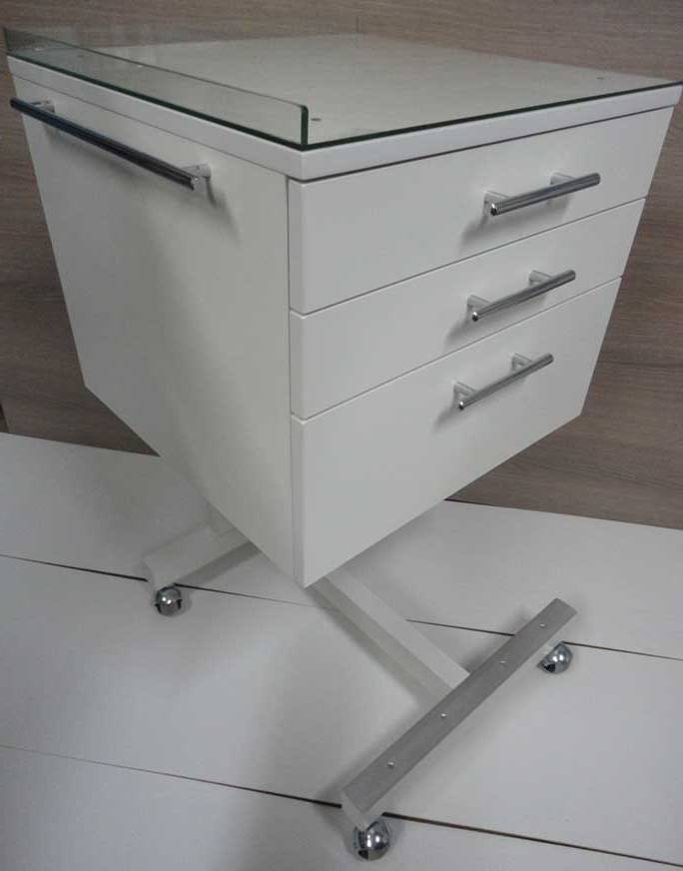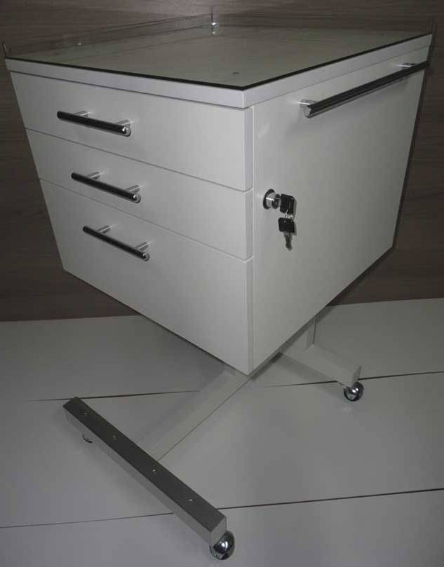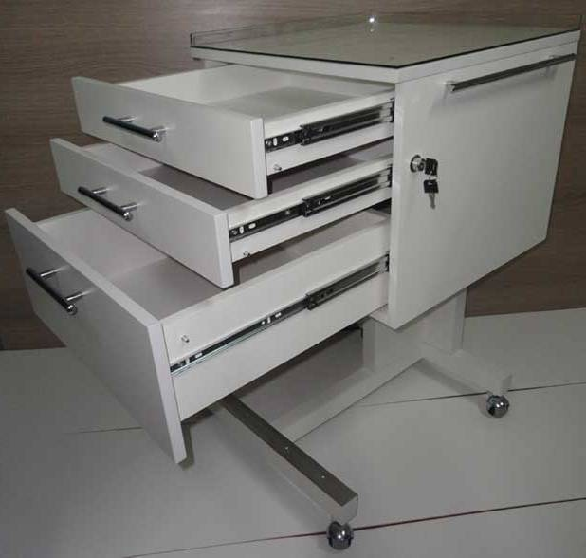

Додаток 4

ПРОЕКТ ДОГОВОРУ №
Смт. Петриківка «____» _______________ 2022 р.

Комунальне некомерційне підприємство «Петриківська центральна лікарня» Петриківської селищної ради (надалі іменується «Покупець»”), в особі директора Боднар Сергія Григоровича, який діє на підставі Статуту, з однієї сторони, та____________________, (надалі іменується «Постачальник»), в особі ________________, що діє на підставі ____________, з другої сторони, разом іменуються "Сторони", уклали цей Договір про наступне:

1. ПРЕДМЕТ ДОГОВОРУ.
1.1. Постачальник зобов'язується поставити Покупцю товар на протязі 14 днів з дати підписання договору, зазначені в специфікації (Додаток №1 до Договору), а Покупець - прийняти і оплатити такі товари.
1.2. Найменування товарів: Стіл стоматолога, тумба стоматологічна пересувна. Стоматологічні меблі згідно технічних характеристик додаток 3. ЄЗС ДК 021:2015: 33192200-4 Медичні столи
1.3. Кількість товарів: 2 штуки, інформацію про необхідні технічні, якісні та кількісні характеристики товарів визначено відповідно до Додатку №1 до Договору.
1.4. Обсяги закупівлі згідно цього Договору можуть бути зменшені, зокрема з урахуванням фактичного обсягу видатків замовника.
2. УМОВИ ПОСТАВКИ.
2.1. Поставка товару Покупцю здійснюється силами та за рахунок Постачальника за адресою: 51800, Дніпропетровська область, смт.Петриківка, проспект Петра Калнишевського, 56
2.2. Поставка Товару може здійснюватися частинами на підставі замовлень Покупця.
2.3. Право власності Покупця, на поставлений товар, виникає з моменту приймання товару, факт якого засвідчується відміткою Покупця на відповідній видатковій накладній.
2.4. Постачальник зобов’язаний здійснити реєстрацію податкових накладних у Єдиному реєстрі виданих та отриманих податкових накладних у строки, встановлені діючим законодавством України (у випадку, якщо Постачальник є платником податку на додану вартість).
2.5. Постачальник за власний рахунок здійснює доставку товарів згідно цього договору до визначених договором про закупівлю місць поставки, а так само забезпечує встановлення та підключення (введення в експлуатацію) відповідних комплектів обладнання та супутніх до них програмних засобів.
2.6. Постачальник здійснює за власний рахунок навчання персоналу Замовника з питань користування комплектами обладнання.
3. ЦІНИ І ПОРЯДОК РОЗРАХУНКІВ.
3.1. Покупець оплачує товари по цінах, зазначених в Додатку № 1 (Специфікації) до Договору, згідно чинного законодавства України.
3.2. Загальна вартість цього Договору становить _____________ гривень (____________), у тому числі ПДВ - _________ гривень (_________________).
3.3. Умови оплати згідно чинного законодавства України. Покупець здійснює оплату фактично поставлених товарів протягом 30 календарних днів після підписання Сторонами документів, що підтверджують отримання таких товарів, шляхом перерахування грошових коштів на розрахунковий рахунок Постачальника.
3.4. У разі затримки бюджетного фінансування розрахунок за поставлений товар здійснюється на протязі 5 банківських днів з дати отримання Покупцем бюджетного призначення на фінансування закупівлі на свій реєстраційний рахунок
3.5. Ціна цього Договору встановлюється в національній валюті України.
4. ПРИЙМАННЯ ТОВАРУ.
4.1. Датою поставки Товару є дата передачі Покупцю Товару відповідно до видаткової накладної та акту приймання-передачі товару.
4.2. Право власності на Товар переходить від Постачальника Покупцеві після підписання Сторонами видаткової накладної та акту приймання-передачі товару.
4.3. Приймання товару здійснюється у закладі освіти Покупця його представником:
за якістю відповідно із сертифікатом якості (якщо товар підлягає сертифікації) або паспортом, а також повинен відповідати умовам договору та інформації про товар;
за кількістю відповідно до найменування товару, зазначеного у видатковій накладній та акту приймання-передачі товару, що відповідають Додатку 1 цього Договору.
4.4. При виявлені невідповідності товару за кількістю або якістю складається акт в присутності представників обох сторін, на місці і в момент передачі товару на складі Покупця.
5. ВІДПОВІДАЛЬНІСТЬ СТОРІН.
5.1. У разі невиконання або неналежного виконання своїх зобов'язань за Договором Сторони несуть відповідальність, передбачену законами та цим Договором.
5.2. За невиконання обов'язків реєстрації податкових накладних в Єдиному реєстрі виданих та отриманих видаткових накладних, а також у випадках порушення встановленого чинним законодавством України порядку заповнення податкових накладних Постачальник компенсує Покупцю суму ПДВ, зазначену в такій податковій накладній, та/або витрати, пов’язані із сплатою штрафних санкцій і пені, нарахованих податковими органами. За умови, якщо Постачальник є платником ПДВ.
5.3. Постачальник за Договором несе відповідальність за якість Товару. Якщо поставлений Товар не відповідає за якістю, а також у випадку недопоставки Товару, Постачальник зобов'язаний власними силами і за свій рахунок здійснити заміну неякісного Товару або допоставити Товар впродовж 20 робочих днів. Якщо Постачальник не здійснив заміну невідповідного Товару у зазначений строк, Покупець має право вимагати сплати Постачальником штрафу в розмірі 20% від вартості Товару невідповідної якості.
5.4. У разі односторонньої відмови Постачальника від виконання своїх обов'язків за Договором, Постачальник сплачує Покупцю штраф у розмірі 20% суми Договору.
5.5. За прострочення оплати Покупець сплачує Постачальнику пеню у розмірі 0,5 відсотка (але не більше подвійної облікової ставки НБУ, що діяла на момент прострочення) від суми заборгованості за кожен день прострочення. Пеня нараховується за увесь період існування заборгованості до дня її повного погашення без будь-яких обмежень строком або сумою.
6. ВИРІШЕННЯ СПОРІВ.
6.1. Всі або певні спори і розбіжності, вимоги чи претензії, які виникли або можуть виникнути між сторонами з даного Договору та у зв'язку з ним, у тому числі, які стосуються його виконання, припинення або недійсності, які не можуть бути вирішені шляхом переговорів, підлягають вирішенню в Господарському суді за місцем знаходження відповідача.
7. ТЕРМІН ДІЇ ДОГОВОРУ.
7.1. Договір набирає чинності з моменту підписання і скріплення печатками та діє 31.12.2022 р., але в будь-якому випадку до повного виконання сторонами своїх зобов'язань.
7.2. Договір може бути достроково припинений за домовленістю Сторін, якщо Сторона заявить про намір його припинити у термін за 20 днів до закінчення строку дії договору.
7.3. В будь-якому разі, до дня припинення Договору, Сторони зобов'язані провести між собою всі взаєморозрахунки та ліквідувати всі існуючі з приводу цього Договору заборгованості. В разі не проведення розрахунків у вказаний строк, договір зберігає чинність в частині проведення розрахунків до ліквідації всіх існуючих між Сторонами заборгованостей.
7.4. Сторони дійшли згоди, що одностороння зміна умов договору, одностороннє розірвання договору, одностороння відмова від виконання взятих на себе зобов'язань можливі лише у випадках, передбачених в даному договорі та чинним законодавством України.
7.5. Реорганізація будь-якої із сторін не є підставою для розірвання даного договору. Всі права та обов'язки за даним договором переходять до правонаступника.
8. ОБСТАВИНИ НЕПЕРЕБОРНОЇ СИЛИ
8.1. Сторони звільняються від відповідальності за невиконання або неналежне виконання зобов'язань за цим Договором у разі виникнення обставин непереборної сили, які не існували під час укладання Договору та виникли поза волею Сторін (аварія, катастрофа, стихійне лихо, епідемія, епізоотія, війна, збройні напади, обстріли, підриви тощо).
8.2. Сторона, що не може виконувати зобов'язання за цим Договором унаслідок дії обставин непереборної сили, повинна не пізніше ніж протягом 10 (десяти) днів з моменту їх виникнення повідомити про це іншу Сторону у письмовій формі.
8.3. Доказом виникнення обставин непереборної сили та строку їх дії є відповідні документи, які видаються Торгово-промисловою палатою України.
8.4. У разі коли строк дії обставин непереборної сили продовжується більше ніж 30 (тридцять) днів, кожна із Сторін в установленому порядку має право розірвати цей Договір, шляхом письмового повідомлення іншої Сторони за 20 днів до припинення Договору.
- ІНШІ УМОВИ.
9.1. Умови договору про закупівлю не повинні відрізнятися від змісту пропозиції за результатами електронного аукціону (у тому числі ціни за одиницю Товару) переможця спрощеної закупівлі. Істотні умови договору про закупівлю не можуть змінюватися після його підписання до виконання зобов'язань сторонами в повному обсязі, крім випадків, передбачених частиною 5 статті 41 Закону. 9.2. Жодна зі Сторін не вправі передавати свої права та обов’язки за цим Договором будь-якій третій Стороні без письмової згоди іншої Сторони.

- ПОДАТКОВА ДОКУМЕНТАЦІЯ.
10.1. Постачальник зобов’язаний своєчасно надати Покупцю зареєстровану в Єдиному реєстрі податкових накладних податкову накладну, складену в електронній формі із дотриманням умов щодо реєстрації електронного підпису уповноваженої Постачальником особи у визначеному законодавством порядку.
10.2. У випадку порушення Порядку заповнення податкової накладної, Покупець має право затримати оплату вартості поставленого Товару доки Постачальником не буде надана належним чином оформлена, згідно вимог чинного законодавства, податкова накладна, про що письмово повідомляє Постачальника. Сторони погодили, що затримка оплати вартості поставленого Товару у випадках, передбачених цим пунктом Договору, не є порушенням Покупцем своїх зобов’язань за Договором.
10.3. Якщо у терміни, передбачені Податковим Кодексом України для реєстрації податкових накладних в Єдиному реєстрі податкових накладних, Постачальник не надасть Покупцю належним чином оформлену податкову накладну в електронній формі та/або не здійснить її реєстрацію у Єдиному реєстрі податкових накладних, Покупець має право стягнути з Постачальника неустойку в розмірі 20 (двадцяти) відсотків від вартості Товару без урахування податку на додану вартість по такій податковій накладній з подальшим розірванням Договору в односторонньому порядку.

11. АНТИКОРУПЦІЙНІ ЗАСТЕРЕЖЕННЯ
11.1. При виконанні своїх зобов’язань за Договором, Сторони, їх афілійовані особи, працівники або посередники не виплачують, не пропонують виплатити і не дозволяють виплату будь-яких грошових коштів або передачу цінностей та будь-якого майна, прямо або опосередковано, будь-яким особам за вчинення чи не вчинення такою особою будь-яких дій з метою отримання обіцянки неправомірної вигоди або отримання неправомірної вигоди від таких осіб.
11.2. При виконанні своїх зобов’язань за Договором, Сторони, їх афілійовані особи, працівники або посередники не здійснюють дії, що кваліфікуються застосовним для цілей Договору законодавством, як давання/одержання хабара, комерційний підкуп, а також дії, що порушують вимоги чинного законодавства та міжнародних актів про протидію легалізації (відмиванню) доходів, отриманих злочинним шляхом та законодавства про боротьбу з корупцією.
11.3. У разі виникнення у Сторони підозри про те, що відбулося чи може відбутися порушення умов цього Розділу, відповідна Сторона зобов’язана повідомити іншу Сторону в письмовій формі. У письмовому повідомленні Сторона зобов’язана послатися на факти або подати матеріали, що достовірно підтверджують або дають підстави припускати, що відбулося чи може відбутися порушення будь-яких положень вказаного вище пункту цього Розділу іншою Стороною, її афілійованими особами, працівниками або посередниками. Після надіслання письмового повідомлення, відповідна Сторона має право зупинити виконання зобов’язань за Договором до отримання підтвердження, що порушення не відбулося або не відбудеться, яке надається не пізніше 14 календарних днів з моменту отримання повідомлення.
11.4. У разі вчинення однією із Сторін дій, заборонених у цьому Розділі, та/або неотримання іншою Стороною у встановлений Договором термін підтвердження, що порушення не відбулося або не відбудеться, інша Сторона має право зупинити виконання Договору на будь який строк, письмово повідомивши про це іншу Сторону.

12. ЮРИДИЧНІ АДРЕСИ І БАНКІВСЬКІ РЕКВІЗИТИ СТОРІН

Покупець:  Комунальне некомерційне підприємство «Петриківська центральна лікарня» Петриківської селищної ради  Поштова адреса та індекс:  51800, Дніпропетровська область,  Смт. Петриківка  Просп Петра Калнишевського,56  Р/р № UA  ЄДРПОУ 01989600  Тел/факс(056)342-25-41  _________________ Боднар С.Г.  М. П. | Постачальник:  ______________________________________  ______________________________________  ______________________________________  ______________________________________  ______________________________________  ______________________________________  ______________________________________  ______________________________________  ______________________________________  __________________ /___________________/  (підпис)  М. П.

Додаток №1
до Договору № ____
від ___________ 2022 року

СПЕЦИФІКАЦІЯ
№ з/п | Найменування | К-сть | Ціна без ПДВ, грн. | ПДВ, грн. | Ціна з ПДВ, грн. | Загальна вартість з ПДВ, грн.
1

Загальна сума поставки складає: ___________ грн. (_________________________________________), з урахуванням ПДВ: ___________ грн. (__________________________________).

Покупець:  Комунальне некомерційне підприємство «Петриківська центральна лікарня» Петриківської селищної ради  Поштова адреса та індекс:  51800, Дніпропетровська область,  Смт. Петриківка  Просп Петра Калнишевського,56  Р/р № UA  ЄДРПОУ 01989600  Тел/факс(056)342-25-41  __________________ /Боднар С.Г./  (підпис)  М. П. | Постачальник:  __________________ /___________________/  (підпис)  М. П.

